**Jak powinno wyglądać ergonomiczne stanowisko pracy przy komputerze?**

**Praca biurowa przy komputerze może być powodem różnych schorzeń i chorób dla organizmu. Z naszego artykułu dowiesz się jak powinno wyglądać ergonomiczne stanowisko pracy przy komputerze.**

**Ergonomiczne stanowisko pracy - Co warto wiedzieć?**

Rozwój technologii i ogólna cyfryzacja biznesu sprawiła, że coraz więcej pracujemy przy komputerze. Niestety wielogodzinne przesiadywanie przy komputerze nie sprzyja zdrowiu. Dla naszego zdrowia w kwestii poprawnej postawy powinniśmy przygotować odpowiednie [ergonomiczne stanowisko pracy](https://komputerymarkowe.pl/blog/66-ergonomiczne-stanowisko-pracy-przy-komputerze). Warto zadbać o swój komfort pracy. Podstawowym wyposażeniem powinien być odpowiedni fotel, który będzie odpowiednio wyprofilowany, dostosowany do naszej naturalnej postawy siedzącej.

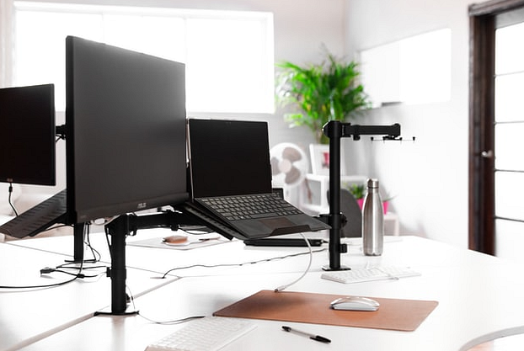

**Co powinno składać się z ergonomicznego stanowiska pracy?**

Oprócz fotela powinniśmy, również zadbać o ergonomiczne biurko z możliwością regulacji wysokości. Jest to bardzo przydatna funkcjonalność, gdyż umożliwia nam pracę na stojąco. Jest to kluczowe do zachowania odpowiedniego balansu pracy w ciągu dnia na siedząco jak i na stojąco. Kolejnymi przydatnymi akcesoriami są ergonomiczna myszka oraz klawiatura.

**Zdrowa rutyna pracy - Czym jest?**

W pracy siedzącej oprócz **ergonomicznego stanowiska pracy** powinniśmy pamiętać o kilku ważnych przydatnych wskazówkach. Przede wszystkim pracujmy na zmianę na stojąco jak i na siedząco. Kolejną rzeczą jest robienie sobie krótkich przerw, dzięki którym rozluźnimy spięte mięśnie i dotlenimy swój organizm.